Gira System 55 Wohnungsstation Video

Gira

Eigenschaften

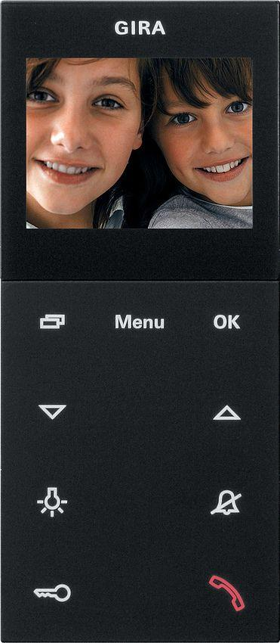

Farbton

anthrazit, grau, schwarz, weiß

Montageart

auf Putz

Farbausprägung

Schwarz m, Edelstahl(lack.), F Alu, Anthrazit, Reinweiß m, Cremeweiß, Reinweiß, Grau m

Installationstechnik

Bus-System